《上学期期中》测试卷B
(考试时间：60分钟；满分100分）
姓名：___________班级：___________考号：___________
一、选择题（本题包括20个小题，每题3分，共60分）
1．【江苏省东台市第四教育联盟2018届九年级上学期期中】下列物质含有氧分子的是（ ）
A．过氧化氢(H₂O₂) B．二氧化碳(CO₂) C．氯酸钾(KClO₃) D．空气
2．【山东省淄博市临淄区齐陵镇第一中学2017届九年级下学期期中】下列反应既属于化合反应又属于氧化反应的是（ ）
A．2H₂O₂2H₂O + O₂↑ B．CO+CuOCu + CO₂
C．C₂H₅OH + 3O₂2CO₂ + 3H₂O D．2Mg + O₂ 2MgO
3．【人教版2017年春学期江苏省盐城市亭湖区九年级化学期中】下列物质在氧气中燃烧，产生刺激性气味的是（ ）
A．红磷 B．硫 C．木炭 D．铁丝
4．【江苏省泰兴市黄桥初级中学2018届九年级上学期期中考】下列变化不属于缓慢氧化的是（ ）
A．食物腐败 B．镁条在空气中燃烧 C．钢铁生锈 D．动、植物的呼吸
5．【 福建省莆田擢英中学2018届九年级上学期期中】下列物质组合中，前者属于化合物，后者属于混合物的是（ ）
A．氧气、空气 B．四氧化三铁、氧化汞
C．红磷、五氧化二磷 D．蒸馏水、矿泉水
6．【2018年西藏自治区高中阶段学校招生统一考试】下列性质属于化学性质的是（）
A．颜色 B．溶解性 C．可燃性 D．导电性
7．【重庆市南开中学2018届九年级下期中】随着社会的发展，环境问题越来越受人们的关注和重视。“爱护地球，人人有责”，下列做法正确的是（ ）
A．使用高效高毒的农药杀菌防虫 B．硫酸厂用高烟囱排放废气防止“酸雨”
C．使用车用乙醇汽油减缓“温室效应” D．推广使用无氟冰箱防止“臭氧空洞”
8．【上海市金山区2018届九年级上学期期中】在CO₂、SO₂和NO₂三种分子中含有一样多的是（ ）
A．氧分子 B．氧原子 C．氧元素 D．氧元素的质量分数
9．【上海市金山区2018届九年级上学期期中】艾草中含有的黄酮素（C₁₅H₁₁O₂）有很高的药用价值，关于黄酮素的说法正确的是( )
A．是一种氧化物 B．氧元素的质量分数最大
C．一个分子由28个原子构成 D．氢、氧二种元素间的质量比为11︰2
10．【安徽省阜阳市十八中2017-2018学年九年级上期中】下列微粒符号中，对“2”的含义理解正确的是（ ）
A．2Cu中的“2”表示2个铜元素
B．Fe²⁺中的“2”表示每个亚铁离子带有2个单位的正电荷
C．H₂S中的“2”表示1个硫化氢分子中含有2个硫原子
D．Al₂ (4)₃中化学式上方的“2”表示硫元素为-2价
11．【上海市金山区2018届九年级上学期期中】实验室制取氧气时，在试管中加热一定量氯酸钾和二氧化锰固体混合物，随着反应的发生，纵坐标表示的是( )
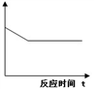
A．氯酸钾的质量 B．氯化钾的质量
C．二氧化锰的质量分数 D．固体物质的质量
12．【吉林省长春市东北师范大学附属中学（净月实验学校）2018届九年级上学期期中】所有化学反应都符合质量守恒定律，下列对化学反应前后质量变化的解释，不正确的是( )
A．蜡烛燃烧后质量变小，是因为蜡烛受热形成了石蜡蒸气
B．高锰酸钾受热分解后固体剩余物的质量减小，是因为放出了氧气
C．细铁丝在氧气中燃烧后，质量增大，是因为生成物中含有氧元素的质量
D．白磷在密闭容器中燃烧，反应前后总质量不变，是因为生成物都没有逸散[
13．【 上海市金山区2018届九年级上学期期中】下列化学反应方程式书写正确的是( )
A．2P + 5O₂2P₂O₅ B．3Fe + 2O₂Fe₂O₃
C．2H₂ + O₂2H₂O₂ D．2Mg + O₂2MgO
14．【山东省淄博市临淄区齐陵镇第一中学2017届九年级下学期期中】关于4P + 5O₂ 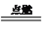2P₂O₅说法中正确的是（ ）
①磷和氧气在点燃的条件下反应生成P₂O₅ ②反应物、生成物中分子个数比为4：10：2③每124份质量的磷和160份质量的氧气反应生成284份质量的P₂O₅④磷加氧气等于五氧化二磷⑤反应速度比较慢⑥反应前后原子总数和分子总数都不变
A．①②④ B．①③⑤ C．①③ D．①③⑥
15．【江苏省泰兴市黄桥初级中学2018届九年级上学期期中】化学知识中有很多的“相等”。下列说法中不正确的是（ ）
A．化学反应前后原子的种类和个数相等
B．在原子中原子核内的质子数都等于中子数
C．一氧化碳分子与氮气分子的相对分子质量相等
D．化合物中元素化合价的正价总数与负价总数的数值相等
16．【重庆市南开中学2018届九年级下期中】下列说法中，正确的是（ ）
A．同种原子构成的物质不一定是单质 B．分子不一定由原子构成
C．原子一定由质子、中子、电子构成 D．离子一定是由原子得到或失去电子后形成
17．【福建省莆田擢英中学2018届九年级上学期期中】某元素R化合价无变价，其氧化物的化学式为R₂O₃，下列有关R形成的化合物的化学式中，可能正确的是（ ）
A．RNO₃ B．RCO₃ C．R(OH)₂ D．NaRO_{2[}
18．【湖南省张家界市桑植县2017-2018学年九年级上学期期中】维生素C（C₆H₈O₆）主要存在于蔬菜、水果中，它能促进人体生长发育，增强人体对疾病的抵抗力，下列关于维生素C的说法中错误的是：( )
A．维生素C由碳、氢、氧三种元素组成
B．维生素C的相对分子质量为174g
C．维生素C中碳、氢、氧三种元素的质量比为9︰1︰12
D．维生素C分子中碳、氢、氧的原子个数比为3︰4︰3
19．【上海市金山区2018届九年级上学期期中】下列叙述正确的是（ ）
①分子是保持物质化学性质的一种微粒 ②原子是不能再分的最小微粒
③分离液态空气法制氧气属于分解反应 ④化合反应的生成物一定是化合物
⑤水结冰前后质量保持不变,符合质量守恒定律 ⑥有同种元素组成的物质一定是单质
A．①③⑥ B．②③⑥ C．①④ D．④⑤⑥[来
20．【重庆市南开中学2018届九年级下期中】现有NH₄Cl、NO₂、N₂O三种物质，氮元素没有涉及到的化合价是（ ）
A．﹣3 B．+1 C．+4 D．+5
二、非选择题（本题包括5个小题，共40分）
21．【湖南省张家界市桑植县2017-2018学年九年级上学期期中】下图是“电解水实验”的装置图，根据所学知识回答问题：
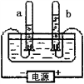
（1）根据图中的现象可知，a试管内收集的气体是_______,b试管内收集到的气体是：________。
（2）检验试管b中气体的方法是_________________。
（3）实验前在水中加入少量硫酸或氢氧化钠的目的是_________。
（4）该反应的文字表达式为__________________________
22．【福建省莆田擢英中学2018届九年级上学期期中】如图中A、B分别是某微粒的结构示意图，回答下列问题：
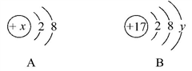
（1）若A表示某稀有气体元素的原子，则该元素的单质的化学式为___________。
（2）若B表示某元素的原子，则 y =_________，该元素的原子在化学反应中容易______(填“失去”或“得到”)电子。
（3）若A是阳离子的结构示意图，则x可能是下列中的_____(填字母序号)。
a．8 b．10 c．11 d．12
（4）若A中x = 13，则A、B所表示的元素形成化合物的名称为_________________。
23．【吉林省长春市东北师范大学附属中学（净月实验学校）2018届九年级上学期期中】在点燃条件下，A与B反应生成C和D，反应前后分子变化的微观示意图如下：
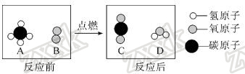
（1）C物质的化学式为____________，A中各元素的质量之比为____________；
（2）以上4种物质中，属于氧化物的是____________（填写字母序号）；
（3）写出该反应的化学方程式____________。
24．【安徽省阜阳市十八中2017-2018学年九年级上期中】在测定空气中氧气含量的实验中，小强采用了如图所示装置：在由两个注射器组成的密闭系统中留有25 mL空气，给装有细铜丝的玻璃管加热，同时交替缓慢推动两个注射器活塞，至玻璃管内的铜丝在较长时间内无进一步变化时停止加热，待冷却至室温，将气体全部推至一个注射器内，观察密闭系统内空气体积变化。
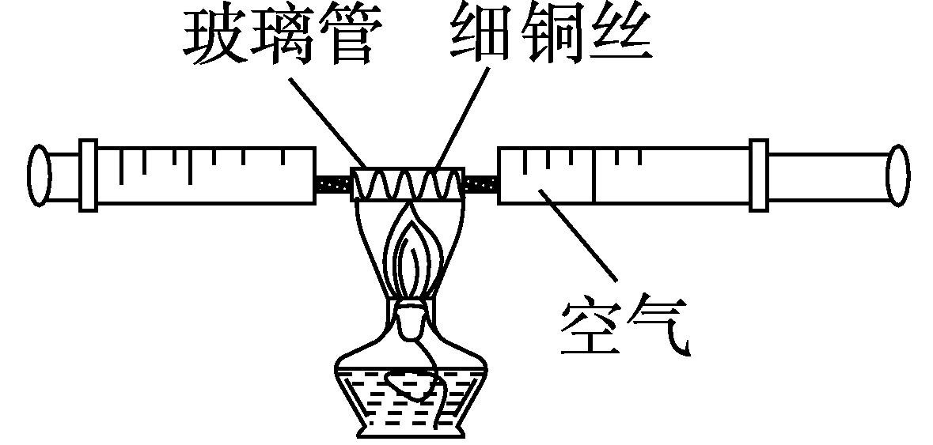(第14题)
反应前注射器内气体总体积 | 反应后注射器内气体总体积
25 mL | 22 mL
（1）在实验加热过程中，交替缓慢推动两个注射器活塞的目的是_____________
（2）写出该实验中反应的文字表达式____________。
（3）小强测得结果如上表：由此数据可以推算出他测定的空气中氧气的体积分数________21%(填“＞”“＝”或“＜”)。造成该实验出现误差的原因可能是____________。(填序号)
①没有交替缓慢推动两个注射器活塞 ②读数时没有冷却至室温
③加入铜丝量太少 ④加入铜丝量太多
（4）通过上面的实验，你学到的测量混合物中某成分含量的方法是______________。
（5）实验中的一些原因或者装置本身可能导致实验失败，请列举一条： ______________。
25．【吉林省长春市东北师范大学附属中学（净月实验学校）2018届九年级上学期期中】某化学小组同学，用如图所示实验探究质量守恒定律。
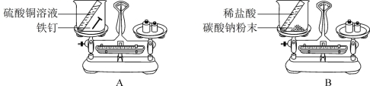
（1）A实验中，在铁钉表面可观察到的现象是____________，化学方程式为____________；
（2）B实验中，盐酸与碳酸钠粉末反应的现象为碳酸钠粉末逐渐溶解，产生大量____________；
（3）上述实验装置能够成功验证质量守恒定律的是____________（填写字母序号）；
（4）在化学反应前后，一定不变的是____________ （填数字序号）。
①原子种类 ②原子数目 ③分子种类 ④分子数目 ⑤元素种类 ⑥物质总质量[来

